TAREA SEMANA N°5
Nombre del Estudiante |  |  |  |  | Curso: 6° Año Básico
Nombre del Estudiante |  |  |  |  | Fecha: 27 al 30 de abril 2020
Unidad: 1 | Registrar investigaciones y crear documentos digitales |  | Habilidad | Usar  conocer  Organizar  Comunicar
O.A.(s): | TE06 OA 05  Usar software para organizar y comunicar los resultados de investigaciones e intercambiar ideas con diferentes propósitos, mediante: programas de presentación para mostrar imágenes, diagramas y textos, entre otros; hojas de cálculo para elaborar tablas de doble entrada y diseñar gráficos de barra simple y doble, circulares y de línea, entre otros.
Objetivo de la clase | Conocer el uso del software y el hardware en los programas de presentaciones computacionales para realizar diferentes trabajos.
Docente: | Ermelina Gárate González | Asignatura: |  |  | Tecnología

“Debido a la contingencia sanitaria los contenidos de los programas de Tecnologías e informática, se están adecuando al contexto emergente y una vez que se normalicen las clases se llevará a efecto la práctica directamente en el computador”
La informática es una disciplina que deriva directamente de las matemáticas. Los primeros informáticos eran matemáticos
que querían automatizar ciertos procesos de cálculo; así nacieron los ordenadores y la informática.
Se estudiará en módulos ordenados de menor a mayor complejidad y es muy importante tu responsabilidad en las horas de estudios que tienes que dedicarle a cada módulo.
MÓDULO 1
INFORMÁTICA BÁSICA
Podrás aprender lo básico de informática sobre hardware (componentes) y software (programas). Veremos cómo funciona un ordenador, mejor dicho, un sistema informático y algunas de sus partes principales.
¿Qué es la informática?
La Informática es el tratamiento automático de la información mediante el ordenador.
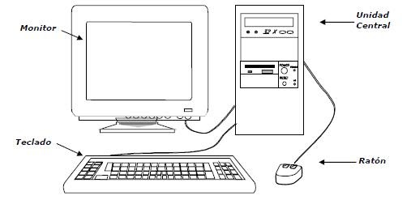
La información son los datos y el tratamiento automático de estos datos se hace mediante los sistemas informáticos que son los llamados comúnmente Ordenadores o Computadoras. Un ejemplo sería calcular la suma de 5 + 6. El 5, el 6 y el signo + son los datos, el tratamiento automático de esos datos sería el resultado, es decir 11.
ORDENADOR = SISTEMA INFORMÁTICO = COMPUTADORA
Los componentes que constituyen un ordenador se clasifican en dos categorías diferentes:
A.- El Hardware: parte física del ordenador. Conjunto de placas, circuitos integrados, chips, cables, impresoras, monitores, etc. (lo que podemos tocar)
B.- El Software: son los programas, es decir las instrucciones para comunicarse con el ordenador y que hacen posible su uso (no lo podemos tocar).
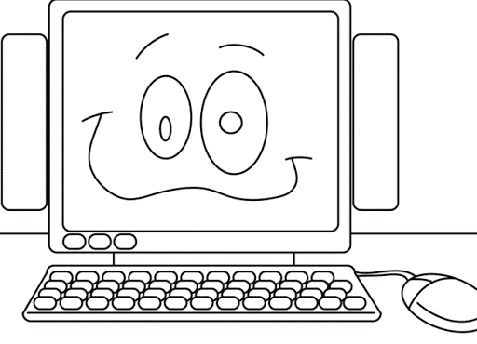

Resumiendo, de forma sencilla podríamos decir que el hardware son todas aquellas partes de un ordenador que podemos tocar y el software lo que no podemos tocar (las instrucciones de un programa no se pueden tocar, solo se pueden ver y ejecutar).
ACTIVIDADES
1.- Pintar los dibujos que ilustran este módulo
2.- Memorizar las partes de la computadora.
3.- Pintar los dibujos que ilustran este módulo
4.- Pegar estas actividades en el cuaderno de tecnología que son los contenidos de la unidad 1.

